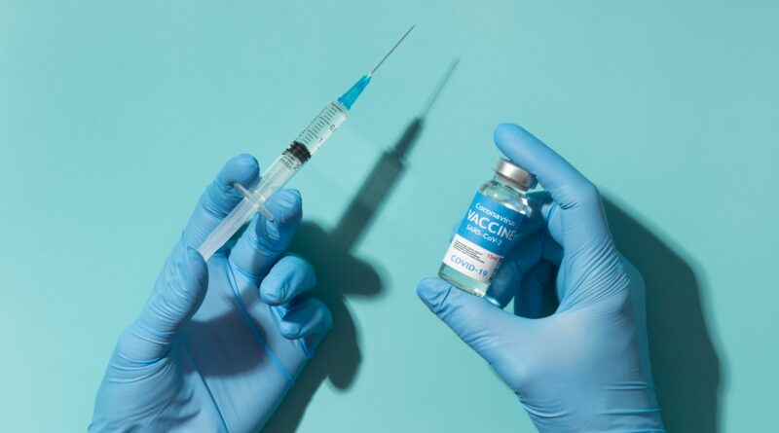

[COVID-19](https://slavgche.by/archives/category/covid-19) [Вакцинация](https://slavgche.by/archives/category/%d0%b2%d0%b0%d0%ba%d1%86%d0%b8%d0%bd%d1%8b) [Грипп и ОРВИ](https://slavgche.by/archives/category/%d0%b3%d1%80%d0%b8%d0%bf%d0%bf-%d0%b8-%d0%be%d1%80%d0%b2%d0%b8) [Инфекционные заболевания](https://slavgche.by/archives/category/%d0%b8%d0%bd%d1%84%d0%b5%d0%ba%d1%86%d0%b8%d0%be%d0%bd%d0%bd%d1%8b%d0%b5-%d0%b7%d0%b0%d0%b1%d0%be%d0%bb%d0%b5%d0%b2%d0%b0%d0%bd%d0%b8%d1%8f)

МИНЗДРАВ ПРИГЛАШАЕТ ГРАЖДАН ЗАПИСАТЬСЯ НА ПРЕДСТОЯЩУЮ ВАКЦИНАЦИЮ ПРОТИВ ГРИППА И COVID-19

Ежегодно, в период с сентября по декабрь, медицинские работники приглашают детей и взрослых сделать профилактические прививки против гриппа и COVID-19.

Вакцинация является наиболее простым, безопасным, эффективным и единственным способом защиты от инфекции. Главная задача вакцинации – сформировать индивидуальную защиту у привитого человека, предупредить возникновение заболевания и его тяжелое течение, в случае если человек заболеет.

**ГРИПП — сделать бесплатную прививку от гриппа в текущем году** можно будет трехкомпонентной вакциной «Гриппол Плюс» (производства Российской Федерации). Ожидается, что через неделю вакцина пройдет проверку и будет доступна для использования.

Министерство здравоохранения Республики Беларусь напоминает, что в первую очередь, вакцинация, как защита от осложнений после перенесенного гриппа, важна для групп риска – детей и взрослых с хроническими заболеваниями и иммунодефицитными состояниями, лиц в возрасте старше 65 лет, беременных женщин, медицинских и фармацевтических работников, детей и взрослых, находящихся в учреждениях с круглосуточным режимом пребывания и т.д. Также вакцинация важна для работников образования, торговли, общественного питания, коммунальной, транспортной сферы и других.

**Минздрав напоминает, что граждане, которые хотят сделать прививку платно, уже могут обратится в свою поликлинику** — четырехкомпонентная вакцина «Ваксигрип Тетра» (производства Франции) прибыла.

Ожидается, что в конце сентября – начале октября в страну прибудет еще одна платная вакцина «Инфлювак Тетра» (производства Нидерландов).

*ВАЖНО: Все вакцины против гриппа зарегистрированы и разрешены к применению на территории Республики Беларусь. Они содержат актуальные штаммы вируса, рекомендованные ВОЗ для включения в состав сезонных вакцин против гриппа для использования в сезоне 2024-2025 гг. в Северном полушарии:*

*·       вирус, подобный A/Victoria/4897/2022 (H1N1) pdm09;*

*·       вирус, подобный A/ Thailand/8/2022 (H3N2);*

*·       вирус, подобный B/Austria/1359417/2021 (линия B/Victoria);*

*·       вирус, подобный B/Phuket/3073/2013 (линия B/Yamagata) (только для четырехвалентных вакцин).*

В сезоне 2024/2025 в составе вакцин проведена замена штамма вируса A/Darwin/9/2021 (H3N2) на A/ Thailand/8/2022 (H3N2).

COVID-19 – в настоящее время все основные производители вакцин обновили состав, включив в него гликопротеин вируса Омикрон XBB.

В связи с активными условиями мутации вируса, основной стратегией для противодействия его изменчивости стала актуализация антигенного состава вакцин. Вакцины выпущены в гражданский оборот для защиты населения от циркулирующих в мире вариантов SARS-CoV-2. Бустерная вакцинация будет проводиться с использованием вакцины Спутник Лайт с актуализированным антигенным составом, содержащим вариант вируса Омикрон XBB (одна прививка).

Как записаться для проведения бесплатной вакцинации:

обратиться в справочную службу учреждений здравоохранения по месту обслуживания, где в настоящее время начато формирование списков граждан, желающих сделать прививку.

Минздрав рекомендует в осенне-зимний период:

* избегайте или сократите до минимума время пребывания в местах массового скопления людей,
* если у вас имеются респираторные симптомы (насморк, кашель, чихание) или вы находитесь в местах массового скопления людей — используйте средства защиты органов дыхания (маски) при невозможности соблюдения социальной дистанции 1-1,5 м,
* избегайте тесных контактов с людьми, которые имеют респираторные симптомы,
* регулярно и тщательно мойте руки с мылом, обязательно после улицы и общественного транспорта,
* используйте при необходимости антисептические средства,
* проводите регулярное проветривание и влажную уборку помещения, в котором находитесь, почаще гуляйте на свежем воздухе.

При появлении симптомов респираторного заболевания (повышение температуры тела, кашель, насморк, головная боль, боль в горле и т.д.) необходимо оставаться дома и вызвать врача.

*Пресс-служба Министерства здравоохранения*

[**ССЫЛКА НА ИСТОЧНИК**](https://minzdrav.gov.by/ru/novoe-na-sayte/minzdrav-priglashaet-grazhdan-zapisatsya-na-predstoyashchuyu-vaktsinatsiyu-protiv-grippa-i-covid-19/)